 | Catégorie | Format | Natation | Vélo | Course
Triathlon 8H30 | Pupille | Jeune 10 - 11 | 100m | 3.4 km | 1000 m
Triathlon 10h10 | A partir de Benjamins | XS | 400m | 8 km | 2000 m
Triathlon 11h00 | Mini-poussins  Poussins | Jeune 6-9 | 50m | 1.7 km | 500 m

Triathlon 6-9 et 10-11 en VTT
Triathlon XS : sur route. Demande de fermeture de route de 10h15 à 10h40.

PARCOURS NATATION TRIATHLON XS 400 m
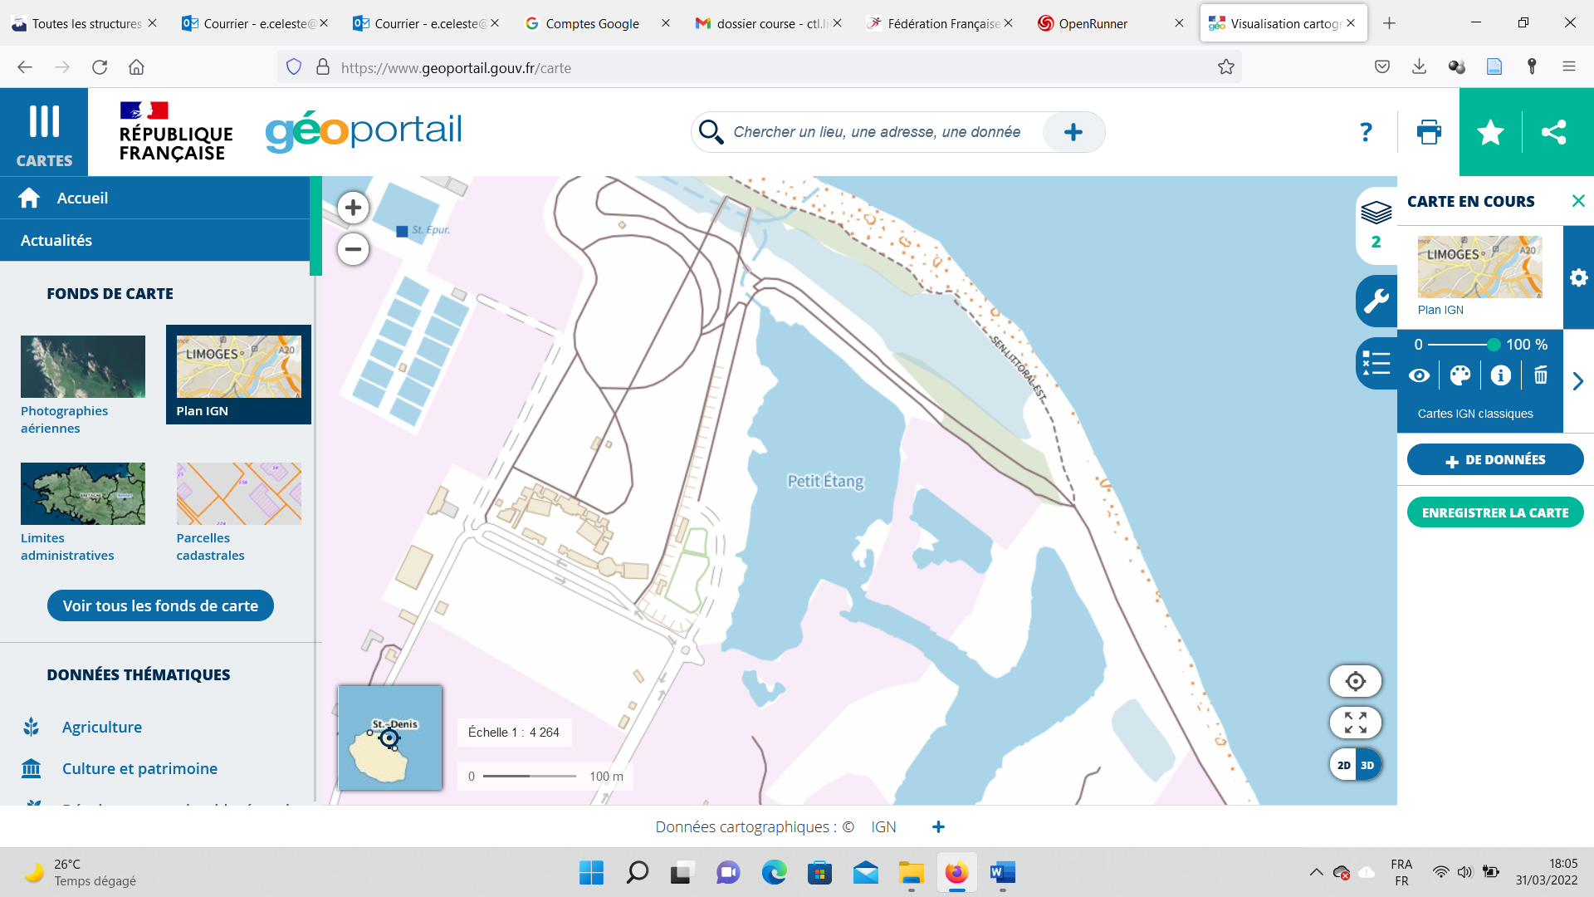
Parcours en 1 boucle de 400m.
Sécurité :
6 kayakistes et 2 surveillants de baignade pour assurer la sécurité des triathlètes
PARCOURS VELO TRIATHLON XS 8 km

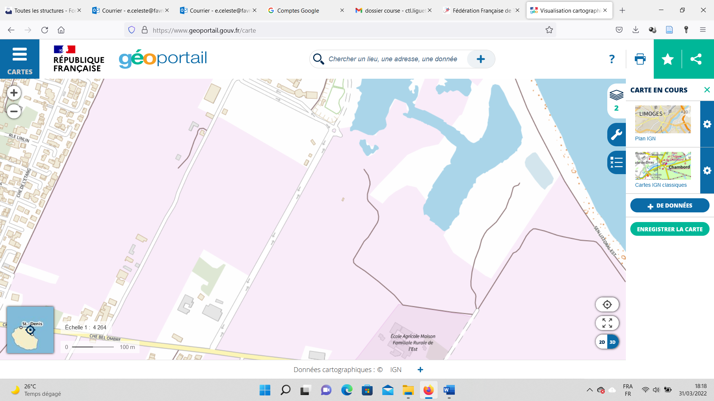
Parcours en 8 boucles de 1000m.
Sécurité :
2 signaleurs au niveau du haut de « l’allée royale » pour gérer le demi-tour
2 signaleurs au niveau du rond-point en bas de « l’allée royale ».
Demande de fermeture de l’allée royale de 10H00 à 10H30

PARCOURS COURSE A PIED TRIATHLON XS 2 km

Parcours en 2 boucles de 1000m, sur les contre-allées qui longent « l’allée royale ».
Sécurité :
2 signaleurs au niveau du haut de l’allée royale pour gérer le demi-tour
2 signaleurs au niveau du rond-point en bas de l’allée royale.
Demande de fermeture de l’allée royale de 10H15 à 10H40

PARCOURS NATATION TRIATHLON JEUNE 10-11 : 100 m

Un aller- retour de 100m.
Sécurité :
6 kayakistes et 2 surveillants de baignade pour assurer la sécurité des triathlètes

PARCOURS VELO TRIATHLON JEUNE 10-11 : 3,4 km
Parcours en 2 boucles de 1700m.
Sécurité :
2 signaleurs au niveau du demi-tour
1 vélo ouvreur

PARCOURS COURSE A PIED TRIATHLON JEUNE 10-11 : 1 km

Parcours en 1 boucle de 1000m,
Sécurité :
2 signaleurs au niveau du demi-tour
1 vélo ouvreur

PARCOURS NATATION TRIATHLON JEUNE 6-9 : 50 m

Un aller- retour de 50m.
Sécurité :
6 kayakistes et 2 surveillants de baignade pour assurer la sécurité des triathlètes

PARCOURS VELO TRIATHLON JEUNE 6-9 : 1,7 km
Parcours en 1 boucle de 1700m.
Sécurité :
2 signaleurs au niveau du demi-tour
1 vélo ouvreur

PARCOURS COURSE A PIED TRIATHLON JEUNE 6-9 : 500 m

Parcours en 1 boucle de 500m,
Sécurité :
2 signaleurs au niveau du demi-tour
1 vélo ouvreur

Article 1 : Inscriptions.
La course est ouverte aux licenciés de la Fédération Française de Triathlon (F.F.TRI.) et aux non-licenciés Les licenciés devront présenter leur licence F.F.TRI.
Les non-licenciés devront présenter une pièce d’identité. Ils peuvent s’inscrire sur présentation d’un certificat médical de non contre-indication à la pratique du Triathlon en compétition et doivent souscrire (le jour de l’épreuve) une licence journée auprès de la F.F.TRI les couvrant pour la durée de l’épreuve.

La clôture des inscriptions est fixée au VENDREDI 12 Mai 2023 à 12h00.
Article 2 : les TARIFS
TRIATHLON XS :
De Benjamin à Vétérans Hommes et Dames : 10 € licenciés ; 12 € non licenciés.
TRIATHLON 10 - 11:
Pupilles Hommes et dames : 8 € licenciés ; 10 € non licenciés.
TRIATHLON 6 - 9:
Mini-poussins et poussins Hommes et dames : 6 € licenciés ; 8 € non licenciés.

INSCRIPTIONS: Avant le vendredi 12 mai à 12h.
-Sur le site : http://www.sportpro.re/
-Par E-mail : contact@sportpro.re
Contacts renseignements:
Sully MARDAMA : 0692.29.59.77 sully.mardama@gmail.com Philippe GISBERT : legisb@yahoo.fr

Article 3 : Remise des dossards
La remise des dossards se fera dimanche 14 mai 2023 à partir de 6h30 sur le site du Colosse. Jusqu'à 8h00 pour le triathlon pupille pour un départ à 8h30
Jusqu'à 9h30 pour le Triathlon XS pour un départ à 10h10
Jusqu'à 10h30 pour le Triathlon 6-9 pour un départ à 11h00

Article 4 : Réglementation, sanctions
Les sanctions interviendront après toutes effractions à la réglementation générale de la FFTRI (en cas de doute, contacter la Ligue Réunionnaise de Triathlon au 02 62 21 19 95.).
Le « drafting » est strictement interdit (sous peine de pénalité).
En cas de carton noir, l’athlète sera sanctionné d’un « stop &go » matérialisé à la sortie du parc à vélo, à l’issue de la partie vélo.
Le ravitaillement personnalisé est interdit (sous peine de disqualification).
Les arbitres de course seront chargés d’appliquer le règlement de l’organisation ainsi que le cahier des charges de la F.F.TRI.
Article 5 : Médecin de course
Le médecin de la course pourra à tout moment arrêter un concurrent si des signes anormaux de fatigue se révélaient. Il est seul juge en la matière, et sa décision ne peut être contestée.

